Субтропические острова Японии

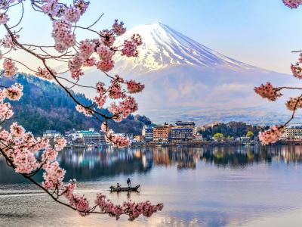
  Стоимость круиза: | от 445 892 руб
  Продолжительность: | 8 дней / 7 ночей
  Судно: | LE SOLEAL Yacht
  Даты заезда:
  Параметры круиза: | Русская группа

Цена круиза на 1 человека

СУПЕРИОР НА 3 ПАЛУБЕ | 445 892 руб
ПРЕСТИЖ НА 4 ПАЛУБЕ | 535 070 руб
ПРЕСТИЖ НА 5 ПАЛУБЕ | 561 634 руб
ПРЕСТИЖ НА 6 ПАЛУБЕ | 592 941 руб
ЛЮКС ПРЕСТИЖ НА 5 ПАЛУБЕ | 1 114 729 руб
ЛЮКС ПРЕСТИЖ НА 6 ПАЛУБЕ | 1 172 600 руб

Особенности круиза

Невероятные путешествия по Японии позволят вам сполна изучить эту необычную страну и насладиться ее культурой и историей. Откройте для себя не только знаменитые крупные города, но и места, которые редко посещаются путешественниками из других стран. Откройте для себя эту страну с совершенно новой стороны и посетите ее ближайших соседей.
Скидка раннего бронирования 30%. Нет доплаты за одноместное размещение.

Программа круиза

День 1 Страна: Япония
Фукуока

На северной оконечности субтропического острова Кюсю Фукуока гордо возвышается в центре природной красоты, между пышными горами и кристально чистыми и спокойными водами залива Хаката. Современный город и центр высоких технологий, за что он получил прозвище японской «Силиконовой долины», этот город Японии выделяется своим богатым культурным и историческим наследием. Начиная с 15 века, он считался одним из нервных центров морской торговли и пережил долгие десятилетия процветания. Период великолепия, в который, среди прочего, было построено множество духовных зданий, в том числе храм Сумиёси-дзиндзя и храм Тоходзи, а также символический замок Майдзуру, возведенный в 17 веке.
Посадка на борт во второй половине дня.
День 2 Страна: Япония
Якусима

Великолепный субтропический гористый остров, внесенный ЮНЕСКО в список Всемирного наследия, Якусима является одним из самых красивых островов Японского архипелага. В обширном лесу якусуги растут одни из старейших живых деревьев Японии – кедры возрастом до 7000 лет. Не менее впечатляют водопады Сенпиро и Тороки, каждый высотой в несколько десятков метров.
День 3 Страна: Япония
Амами Осима

Амами Осима (буквально «Большой остров Амами») расположен в Восточно-Китайском море в архипелаге Нансей, группе островов, также известных как острова Рюку, и расположен к юго-западу Японии между Кюсю и Тайванем. Амами Осима — это отдельный мир с дикой и нетронутой природой, в которой вы ощутите спокойствие этого места. Старые леса покрывают 95% поверхности острова, и их можно обнаружить вдоль пешеходных троп. Его мангровые заросли площадью 700 000 м², вторые по величине в Японии, захватывают дух.
День 4 Страна: Япония
Замами

Замами — остров в архипелаге Керама, в 40 км к западу от острова Окинава в Китайском море. Посетители этого острова площадью 16 км² будут очарованы множеством нетронутых природных сокровищ. Вы откроете для себя тихий остров с пышной растительностью, окруженный потрясающими бухтами с белым песком, купающимися в мерцающих голубых водах. Замами также известен красотой своих коралловых рифов, где разноцветные рыбы участвуют в бесконечном завораживающем балете. Со смотровой площадки на горе Такацуки открывается потрясающий вид на острова Керама, получившие статус национального парка в 2014 году.
День 5 Страна: Япония
Исигаки / Такетомидзима

Остров Такетоми (Такетомидзима) у побережья префектуры Окинава очаровывает своим традиционным характером, сохранившимся в красивой пышной обстановке. Как и его старшие сестры, Исигаки и Куросима, этот остров в архипелаге Яэяма является идеальным местом для погружения в типичные пейзажи и уединенный образ жизни бывшего королевства Рюкю. Здесь время как будто остановилось. Вокруг совершенно нет автомобилей; велосипеды и кареты, запряженные внушительными волами, остаются единственным средством передвижения. Это идеальная возможность побродить по живописным улицам, заполненным традиционными жилищами с крышами из красной черепицы и статуями шисы в форме льва, установленными перед подавляющим большинством домов, чтобы отгонять злых духов.
Расположенный к югу от главного острова архипелага Яэяма, Исигаки может похвастаться всеми аспектами настоящего райского уголка. Как вы уже догадались, сюда приезжают не ради небоскребов, а ради чистых изумрудных вод и идиллических пляжей. В водах Сирахо, на юго-западном побережье острова, находится одна из крупнейших мест голубых кораллов в мире.
День 6 Страна: Япония
Ириомотэ

Остров Ириомотэ, расположенный в самом сердце архипелага Яэяма, вызывает в воображении открытку из настоящего рая. Поскольку 90% острова покрыто густыми джунглями, пересечено реками и впечатляющими мангровыми лесами, Ириомоте является идеальным местом для любителей заповедных территорий. Эта пышная жемчужина с исключительной фауной и флорой является домом для многих эндемичных видов: возможно, вам повезет увидеть кошку ириомоте или хохлатого орла-змееяда. Во время этой остановки у вас также будет возможность полюбоваться захватывающим подводным миром во время дайвинга или созерцать эти пышные джунгли вблизи во время круиза по спокойным водам рек острова.
День 7 Страна: Япония
Йонагунидзима

Географическое положение острова Йонагунидзима, самого отдаленного и западного японского архипелага Окинава, делает его дикой и заповедной территорией. Между скалами, погружающимися в море, и белыми песчаными пляжами, пышными лугами и палитрой синего цвета, мы можем каждый день любоваться последним закатом здесь, в Стране восходящего солнца. Остров также известен лошадьми йонагуни, небольшой породы высотой всего в метр, которые здесь свободно пасутся.
День 8 Страна: Тайвань
Килунг

На северо-восточной оконечности Тайваня, на одном из самых красивых побережий острова, расположен портовый город Килунг. Неподалеку находится впечатляющий природный парк Елю, известный своими поразительными скальными образованиями. Легко совершить поездку по историческим местам города по тропам, которые пересекают пышные зеленые холмы, окружающие гавань, от парка Чунг Ченг до форта Эршаван. Вы сможете насладиться великолепным видом на Килунг и береговую линию. Но главной достопримечательностью является ночной рынок Мяокоу, где можно попробовать блюда типично тайваньской кухни.
Высадка после завтрака.

Описание круиза

Маршрут: Фукуока - остров Якусима - остров Амами Осима - остров Замами - остров Такетоми - остров Исигаки - остров Ириомотэ - остров Йонагунидзима - Килунг
Описание данного маршрута является общим планом экспедиции. Маршрут может меняться под воздействием внешних факторов.

В стоимость круиза входит

- Размещение в выбранной каюте
- Полный пансион на борту (включая ужин в первый день и завтрак в последний)
- Открытый бар
- Высадки и экскурсии по программе
- Услуги опытной экспедиционной команды
- Портовые сборы
- Безлимитный Wi-fi на борту

Дополнительно оплачивается

- Международные и внутренние авиаперелеты
- Размещение и экскурсионная программа до и после круиза
- Чаевые
- Медицинская страховка, страхование багажа и рисков отмены поездки
- Личные расходы (связь, прачечная, СПА, услуги доктора на борту)

LE SOLEAL Yacht  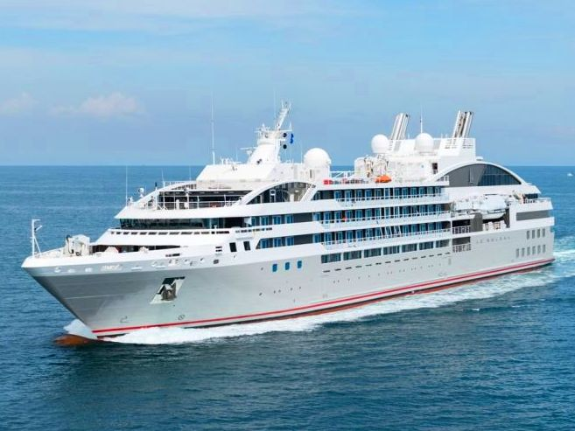 | Уникальная мега-яхта Le Soléal сошла со стапелей итальянской верфи Финкантьери (Fincantieri) 6 декабря 2012 года и уже 1 июля 2013 отправилась в первое плавание. Le Soléal стала первым коммерческим судном, которое пересекло Северо-Западный проход — морской путь через Северный Ледовитый океан вдоль северного берега Северной Америки через Канадский Арктический архипелаг.  Расслабленная неторопливая атмосфера лайнера, современный дизайн, плавные линии декора, приятная цветовая гамма и натуральные материалы настраивают на приятное морское путешествие, которое ждет каждого пассажира Le Soléal. Гости здесь чувствуют себя словно на борту собственной яхты. Присоединиться к друзьям для просмотра вечернего представления в театре или для партии в бридж, или же отдохнуть в каюте или в тихом лаунже библиотеки, решать только Вам, ведь Le Soléal создан таким образом, чтобы исполнить желание каждого гостя. Большое значение здесь придается частной жизни, именно поэтому лайнер оснащен несколькими тихими зонами: лаунж для проведения лекций и представлений. Спортивный зал, оборудованный по последнему слову техники, и центр красоты приглашают провести незабываемые моменты чередования релаксации и нагрузок.  Кулинарной составляющей на яхте уделяется особое внимание. Гастрономический ресторан, где подают блюда французской и интернациональной кухни, работает на завтрак, обед и ужин. Ресторан-гриль приглашает поужинать на свежем воздухе, здесь же часто проводятся тематические вечера для гостей. Центральный лаунж приглашает на полуденный чай с закусками, а вечером на пару коктейлей. Как и на частной яхте, на борту Le Soléal Ваше время только в Вашем распоряжении. Круглый год яхта осуществляет круизы по самым экзотическим регионам мира: Арктике, Антарктике, Новой Каледонии, Индонезии, Новой Зеландии и др.  Технические характеристики: Спущена на воду 2013 г Водоизмещение 10 700 тонн Длина 142 м Ширина 18 м Скорость 16 узлов Команда 139 чел Пассажировместимость 264 человек Количество кают 132 Количество палуб 6
Каюта Люкс Престиж с балконом

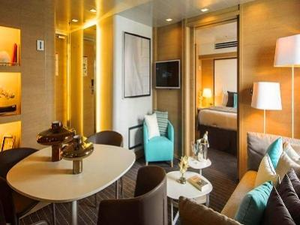
Каюта Люкс Делюкс с балконом

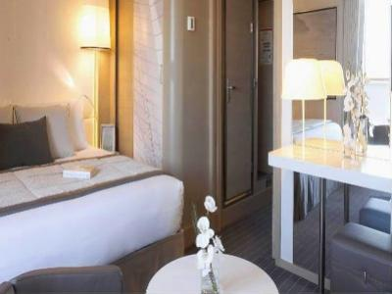
Каюта Делюкс с балконом

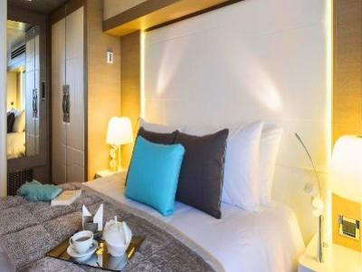
Каюта Супериор с окном

